***Vigilia Penitencial en San Pedro previa a la Asamblea Sinodal***

**Francisco: “Sólo sanando las relaciones enfermas podremos llegar a ser una Iglesia sinodal”**

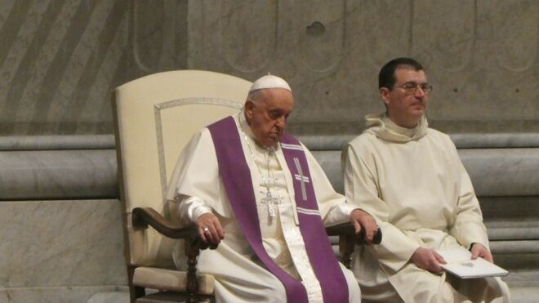

Papa Francisco en la Vigilia Penitencial

**Lo que “ha perpetuado esta crisis es la falta de transparencia dentro de la Iglesia”, con lo que ha “empañado la reputación de una institución a la que muchos acuden en busca de orientación y han provocado una crisis de confianza que repercute en toda la sociedad”**

**“La Iglesia es siempre la Iglesia de los pobres de espíritu y de los pecadores que buscan el perdón, y no sólo de los justos y de los santos”**

**“No podríamos invocar el nombre de Dios sin pedir perdón a nuestros hermanos y hermanas, a la Tierra y a todas las criaturas”**

***01.10.2024***[***Luis Miguel Modino, enviado especial al Sínodo de la Sinodalidad***](https://www.religiondigital.org/luis_miguel_modino/)

Al finalizar los dos días de retiro en preparación a la Segunda Sesión de la Asamblea Sinodal del Sínodo sobre la Sinodalidad, los participantes de la asamblea fueron invitados por el Papa Francisco, con rostro serio, circunspecto, asumiendo la vergüenza que causan los pecados de la Iglesia, a sentirse “**mendigos de la misericordia del Padre**”. Lo ha hecho en la vigilia penitencial, un momento para

**Los abusos, los migrantes y la guerra**

Algo que nace de la realidad, marcada por **los abusos, los migrantes y la guerra**, dado a conocer en tres testimonios, que han relatado situaciones que tanto dolor causan a la humanidad, un impacto profundo y duradero, como reconocio una víctima de abuso de un miembro del clero, lo que muchas veces queda en el anonimato, silenciado “por el miedo, el estigma o las amenazas”. En sus palabras denunció que lo que “ha perpetuado esta crisis es la falta de transparencia dentro de la Iglesia”, con lo que ha “empañado la reputación de una institución a la que muchos acuden en busca de orientación y han provocado una crisis de confianza que repercute en toda la sociedad”.

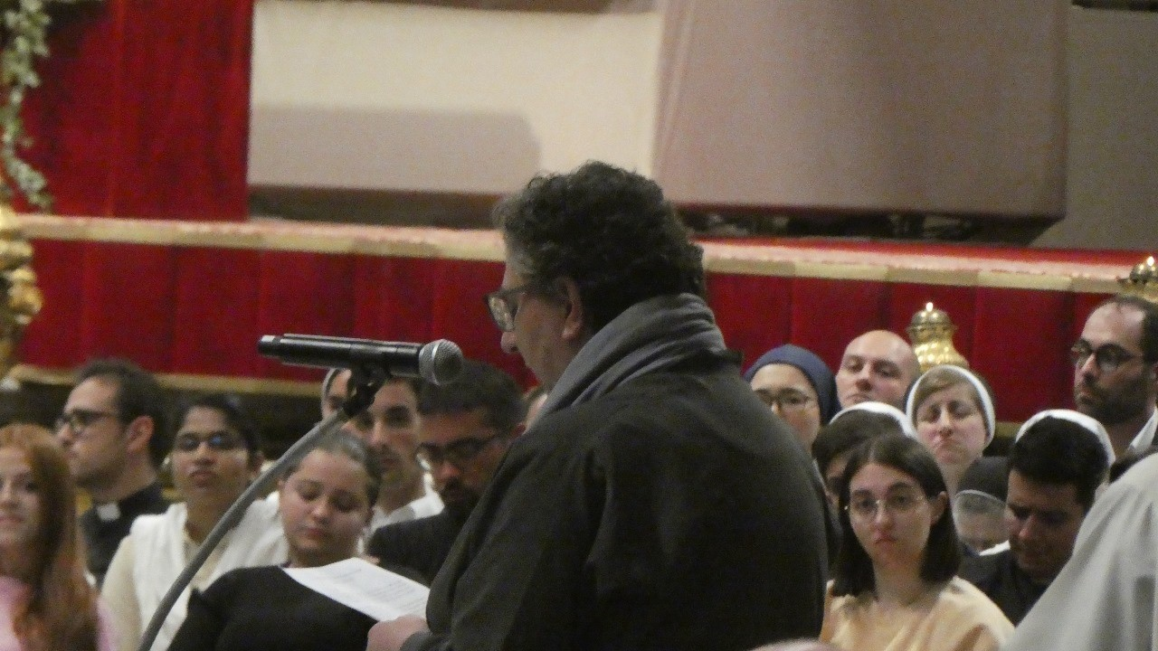

Como espectadores y con sentimiento de culpa por los que no llegaron se sienten aquellos que acogen en Italia a los migrantes. Hombres y mujeres que “murieron a menudo en silencio y en el anonimato porque nadie sabrá nunca dónde ni cuándo”. Una situación que fue comparada con los campos de exterminio, “donde hombres y mujeres perdieron su identidad como individuos, como comunidad, como pueblo, y dejaron de ser personas para convertirse en números, cuerpos que intentaban sobrevivir, a menudo a costa de los demás”. Por eso, dijeron estar en el local considerado el centro de la cristiandad para “**dar testimonio de una nueva humanidad**”.

Un mundo maarcado por la guerra, “que también afecta a los lazos más íntimos que nos anclan a nuestros recuerdos, nuestras raíces y nuestras relaciones”, como sucede en Siria. Una guerra que ha ido eliminando “cualquier forma de empatía, etiquetando al otro como un enemigo y llegando, en casos extremos, a deshumanizarlo y justificar su asesinato”. Eso ha llevado a elegir el “camino de la violencia”, pero también a ayudar a los que sufren, en un país en que “**la emergencia es trabajar en las relaciones**”. Una guerra, que entre los escombros ha dejado como tesoros, “la solidaridad y la fraternidad, que siguen brillando como signos de esperanza y de paz”, y donde se experimenta que “Dios en medio de las ruinas”.

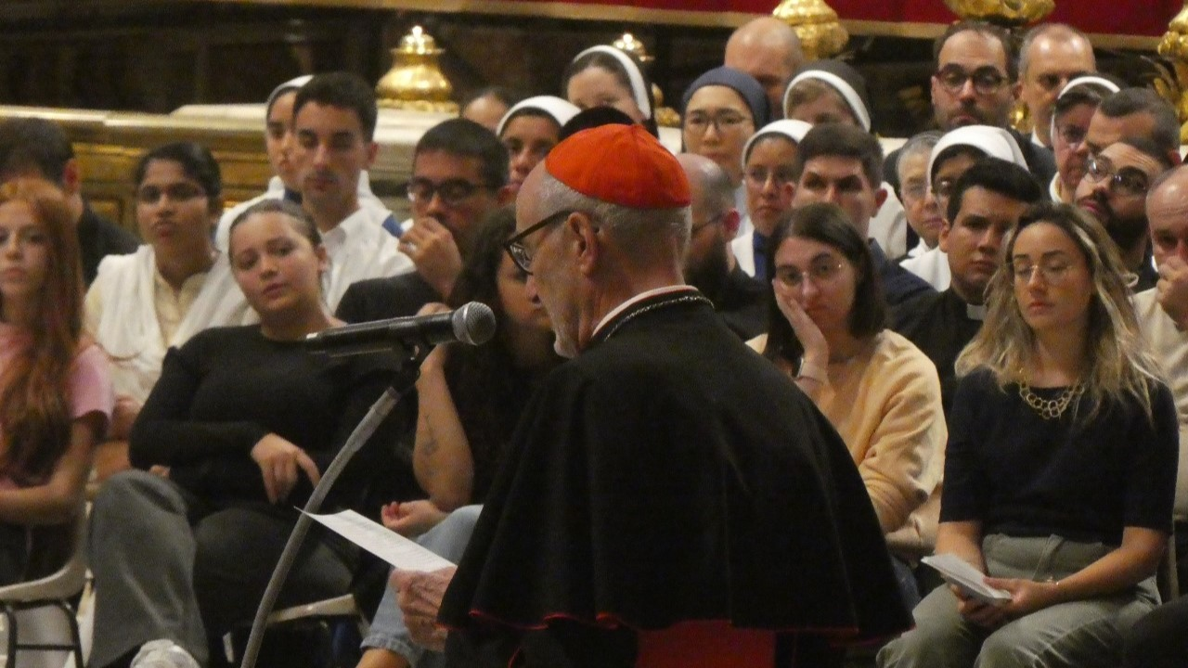

**Perdón de la Iglesia en la voz de los cardenales**

En la voz de algunos cardenales, que han leído las palabras escritas previamente por el Papa, **la Iglesia ha pedido perdón**. Así, Oswald Gracias pidió perdón por la falta de valentía necesaria para buscar la paz entre los pueblos y las naciones; Michael Czerny por la globalización de la indiferencia; Sean Patrick O´Malley por la complicidad en los abusos de conciencia, de poder y sexuales; Kevin Joseph Farrell, por no reconocer y defender la dignidad de la mujer; Víctor Manuel Fernández, porque los pastores no han sido capaces de conservar y proponer el Evangelio como fuente viva de eterna novedad, por adoctrinar; Cristóbal López Romero, por no aceptar la llamada a ser una Iglesia pobre de los pobres; Christoph Schönborn, por impedir la construcción de una Iglesia verdaderamente sinodal, sinfónica, consciente de ser el pueblo santo de Dios que camina juntos reconociendo la común dignidad bautismal.

**Iglesia de pecadores que buscan el perdón**

Francisco ha insistido en que “**la Iglesia es siempre la Iglesia de los pobres de espíritu y de los pecadores que buscan el perdón, y no sólo de los justos y de los santos**, es más, de los justos y de los santos que se reconocen pobres y pecadores”. Para el Papa, “el pecado es siempre una herida en las relaciones: la relación con Dios y la relación con los hermanos”, algo que teniendo en cuenta el proceso sinodal, podemos decir que dificulta el caminar juntos, vivir la sinodalidad. De hecho, resaltó el pontífice, “nadie se salva solo, pero es igualmente cierto que el pecado de uno libera efectos sobre muchos: así como todo está conectado en el bien, también lo está en el mal”.

“La Iglesia es, en su esencia de fe y de anuncio, siempre relacional, y **sólo sanando las relaciones enfermas podremos llegar a ser una Iglesia sinodal**”, subrayó Francisco. Desde ahí cuestionó: “¿Cómo podríamos ser creíbles en la misión si no reconocemos nuestros errores y nos rebajamos a curar las heridas que hemos causado con nuestros pecados?”, afirmando que “la curación de la herida comienza confesando el pecado que hemos cometido”.

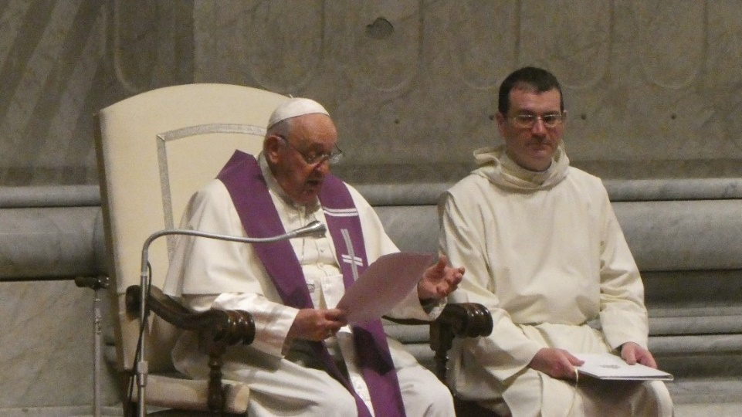

**El fariseo y el publicano**

Comentando la parábola del fariseo y el publica, leída en la celebración, destacó que “el fariseo llena la escena con su estatura que atrae las miradas, imponiéndose como un modelo. De este modo presume de rezar, pero en realidad **se está celebrando a sí mismo, enmascarando en su efímera confianza sus fragilidades**”, alguien que en palabras do Papa, “espera una recompensa por sus méritos, y así se priva de la sorpresa de la gratuidad de la salvación, fabricando un dios que no podría hacer otra cosa que suscribir un certificado de presunta perfección. Su ego no da cabida a nada ni a nadie, ni siquiera a Dios”.

Una actitud que llevó a Francisco a cuestionar: “¿Cuántas veces en la Iglesia nos comportamos así? **¿Cuántas veces hemos ocupado todo el espacio nosotros mismos, con nuestras palabras, nuestros juicios, nuestros títulos, nuestra creencia de que sólo tenemos méritos?**”, algo que sucedió con “José, María y el Hijo de Dios en su seno” a quienes la falta de hospitalidad, hizo que Jesús naciera en un pesebre. Eso provoca que “hoy todos somos como el publicano, con los ojos bajos y avergonzados de nuestros pecados. Como él, nos quedamos atrás, despejando el espacio ocupado por la vanidad, la hipocresía y el orgullo”, señaló el Papa.

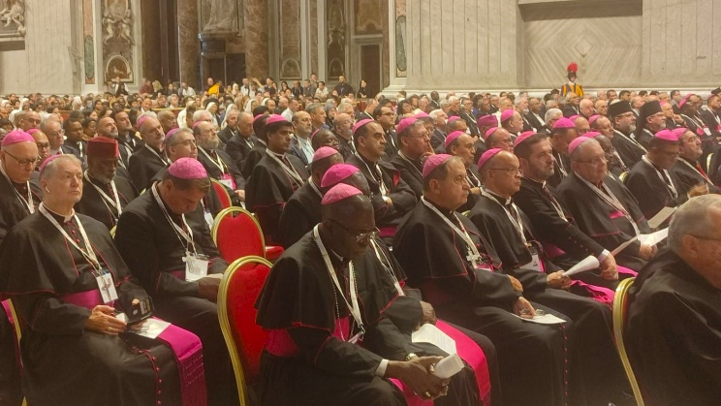

**Pedir perdón para invocar el nombre de Dios**

Es por eso que, en palabras de Francisco, “**no podríamos invocar el nombre de Dios sin pedir perdón a nuestros hermanos y hermanas, a la Tierra y a todas las criaturas**”. Lo que llevó a preguntar: “¿Y cómo podríamos ser una Iglesia sinodal sin reconciliación? ¿Cómo podríamos pretender caminar juntos sin recibir y dar el perdón que restablece la comunión en Cristo?”. De hecho, acrecentó. “el perdón, pedido y dado, genera una nueva concordia en la que las diferencias no se oponen”.

El Papa apeló a la responsabilidad de cada uno, “cuando no conseguimos detener el mal con el bien”, preguntando una vez más “**¿Cómo podemos perseguir una felicidad pagada con el precio de la infelicidad de nuestros hermanos y hermanas?**”. La confesión, afirmó Francisco, “es una oportunidad para restablecer la confianza en la Iglesia y en ella, una confianza rota por nuestros errores y pecados, y para empezar a curar las heridas que no dejan de sangrar”. Para ello, pedir perdón, y así “restaurar tu rostro que hemos desfigurado por nuestra infidelidad”, que  debe llevar a sentir vergüenza ante “quienes han sido heridos por nuestros pecados”, lo que demanda “arrepentimiento sincero para una auténtica conversión”.

<https://www.religiondigital.org/luis_miguel_modino-_misionero_en_brasil/Francisco-Solo-relaciones-enfermas-Iglesia_7_2711798811.html?utm_source=newsletter&utm_medium=email&utm_campaign=la_iglesia_pide_perdon_antes_de_arrancar_el_sinodo_de_la_sinodalidad&utm_term=2024-10-02>